当我们访问网络上的某些网速测试平台时,用浏览器访问到其网站时,对方就可以检测到我们

采用的浏览器版本,所用的操作系统平台.如下图:

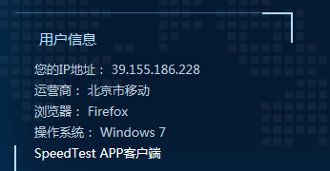

服务端如何识别客户端的IP和操作系统等平台信息呢?

request中有对应的API可以获取到客户端的ip,

向服务端发起请求是,有消息头 user-agent可以将客户端信息发送到服务端.

在本案例中,当我们对服务端ServletDemo01发起请求时,服务端向客户端响应客户端的IP

和操作系统等信息

